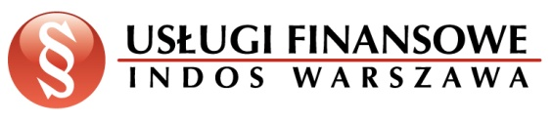

INDOS WARSZAWA S.A. jest uznaną firmą na rynku usług zarządzania wierzytelnościami. Spółka z sukcesem od ponad 18 lat świadczy usługi w zakresie dochodzenia wierzytelności na drodze windykacji polubownej, sądowej oraz egzekucyjnej. Jesteśmy cenieni za skuteczność, proste procedury i indywidualne podejście do naszych klientów. Prowadzimy działalność na terenie całego kraju. Siedziba główna znajduje się w Warszawie. Firma posiada również oddział w Katowicach.
Obecnie Indos Warszawa S.A. poszukuje studentów prawa (najlepiej od III roku studiów) zarówno studiów dziennych i zaocznych do odbycia bezpłatnych praktyk w Dziale Prawnym spółki.
Do zakresu obowiązków należała będzie obsługa bieżących spraw spółki, w tym:
- stała współpraca z radcami prawnymi,
- sporządzanie pozwów o zapłatę,
- sporządzanie wniosków do urzędów oraz sądów,
- prowadzenie postępowań spadkowych,
- telefoniczny kontakt z sądami oraz urzędami,
- pisanie pism procesowych,
- prowadzenie postępowań egzekucyjnych,
- sporządzanie pism związanych z postępowaniem egzekucyjnym,
- kontakt z kancelariami komorniczymi.

Oferujemy:
- pracę w młodym zespole,
- zdobycie doświadczenia w prowadzeniu postępowań sądowych,
- elastyczne godziny pracy,

Aplikacje prosimy przesyłać na adres mailowy: a.lewinska@indos.com.pl
Prosimy o zawarcie w wysyłanych aplikacjach następującej klauzuli: "Wyrażam zgodę na przetwarzanie danych osobowych zawartych w mojej ofercie pracy dla potrzeb niezbędnych do realizacji procesu rekrutacji zgodnie z Ustawą z dnia 29.08.1997 r. o ochronie danych osobowych, Dz. U. nr 133, poz. 883."

